Santec

IL扫描测试系统Sample

软件说明书

2023-04-19



# 项目概况

这是用于 IL 测量的扫频测试系统的示例软件。

|  |  |
| --- | --- |
| 开发环境 | Labview2017 |
| Instrument.DLL | 版本 2.5.1 |
| STSProcess.DLL | 版本2.2.2 |
| NI DLL | 15.5及其后继版本 |

# 配置

1. 可调谐激光器TSL系列(TSL-550/TSL-710/TSL-570/ TSL-770)
2. 功率计MPM 系列(MPM-210/210H/211/212/213/215)

这个示例软件允许您控制最多两个MPM主机 (MPM-210 or MPM-210H).

通讯设置

可调谐激光器(TSL)控制 TSL-550/710: GPIB

TSL-570/ TSL-770: GPIB, TCP/IP, USB

*可以在源代码上更改它，分隔符初始值是CRLF。

功率计(MPM) 控制

MPM-210/210H: GPIB, TCP/IP 和USB

连线参照

使用 BNC 电缆连接以下部分。

TSL-*** 触发输出 -> MPM-210H 触发输入

TSL-*** 功率监视器 -> MPM-210H TSL 监视器

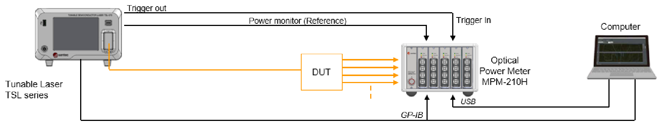

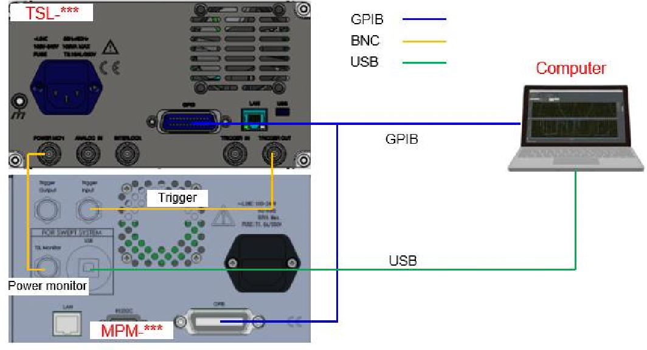

图 1. 配置

# 操作步骤

1. 仪器设置窗口

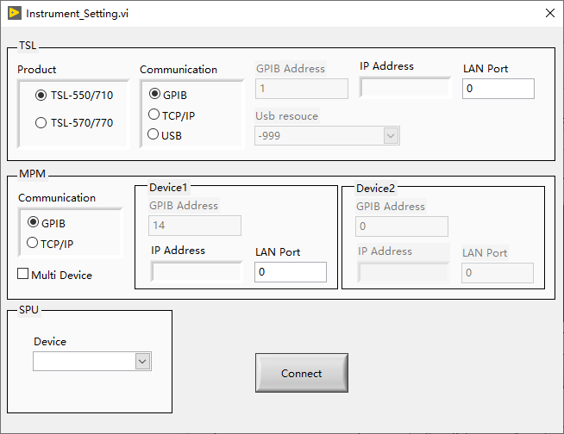

图2. 仪器设置窗口

1. 功能– 仪器设置-   
    屏幕在启动时从主窗口使用。将每个仪器的设置扩展到主窗口。
   1. Form Load

从主窗体接收到与PC相连的SPU (DAQ)设备号和USB资源(当TSL-570接口和PCU-110接口为USB时)，并在每个Combobox控件中显示

* 1. TSL

显示TSL通信设置信息

* 1. MPM

显示MPM的通信设置信息，最多可用于两个主机

* 1. SPU

显示DAQ的设备号.

* 1. Connect

在图2中设置好每个测量仪器后，按下“Connect”按钮，STS IL Demo软件界面如图3所示.

1. STS IL 示例

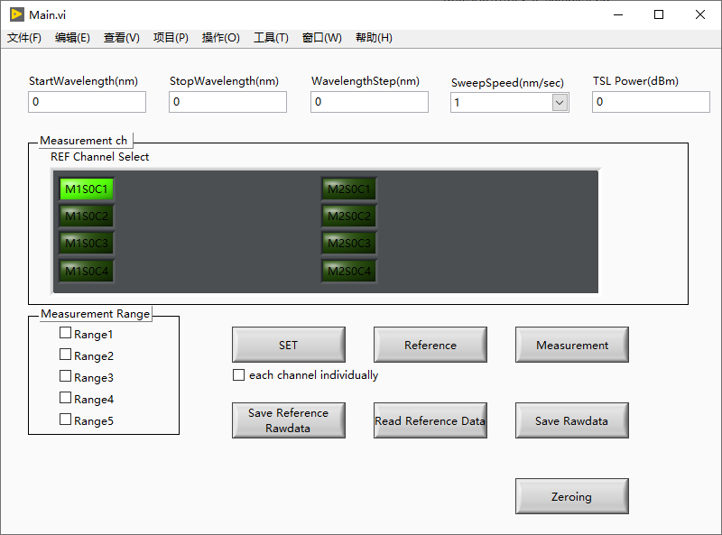

K.Zeroing

A.

Sweep

condition

set

t

ing

B.

Sweep

condition set

C. Reference

D. IL

measurement

I.Reference data 读出

E. Measurement ch setting

F.Reference Rawdata save

G. Rawdata save

H. Measurement range setting

J.each channel individually

图3. IL-STS示例软件窗口

1. 怎样使用
   1. 可调谐激光器设置  
      在扫描设置（A）框中输入扫描条件

|  |  |  |
| --- | --- | --- |
| 起始波长(nm) | 起始波长 |  |
| 停止波长(nm) | 停止波长 |  |
| 步进波长(nm) | 测量数据步进波长 |  |
| 扫描速度(nm/s) | 扫描速度 |  |
| TSL 功率 (dBm) | TSL输出功率 |  |

* 1. 功率计设置  
     在测量通道和范围框架中设置Measurement ch (F) 和Measurement Range (G)。 在Measurement ch (F) 处设置功率计模块的通道。 选择多个通道时，可以同时测量被测频道（DUT）的多个设备。 在Measurement Range (G) 处设置每次扫描的范围。 选择多个量程时，可以进行高动态范围测量。 当 DUT 的动态范围为 40dB 或更高的高动态范围时，此功能有效。 每次扫描可以测量大约 40 dB 的动态范围。

在以下条件下，DUT 的动态范围设置为 60 dB，光源的输出功率设置为 8 dBm，DUT 直接连接，无需在可调器件之间插入分路器激光（TSL）和功率计（MPM），

Range number: 2

1st Range: Range 1

2nd Range: Range 4

* 1. 将设定的参数设置到每台仪器上点击“SET(B)” 按钮后设置的参数会设置到每台仪器上。 将设置的参数传递给每个仪器类和 STS Process 类。 还设置了在 STS 过程中保留数据所需的 STS 数据结构。
  2. Reference数据的测试

单击“Reference (C)”按钮后，在 1 和 2 中设置的条件下获取 Reference 数据。

*当设置了多个测量范围时，参考数据在第一个范围内获取。选择多个通道且each channel individually(J)选中时，在Reference(C)时每个通道都会单独采集数据进行使用。

* 1. Insertion Loss测试

点击“Measure (D)”按钮后，在1和2中设置的条件下测试Insertion Loss（以下简称IL）。当设置了多个测量量程时，以设置的量程数执行Sweep处理 , 并在 STS Process 类中进行数据合并处理。 之后，计算 IL 数据并将其作为文件输出。 扫描处理详见4)。

* 1. Reference原始数据保存

单击“Save Reference Rawdata (F)”按钮后，在从 STS Process 类中读取 Reference Rawdata 时指定 STS Data Struct。 参考原始数据作为 csv 文件保存在指定路径中。选择多个通道且each channel individually(J)选中时，每个通道的monitordata单独保存。

* 1. 原始数据保存

在“Rawdata (G)”按钮之后，通过 STS Process 类中的 Measure (D) 读取测量数据。 指定 STS Data Struct 后，测量数据作为 csv 文件保存在指定路径中。

* 1. 参考数据读取

读取 6.) 中保存的 Reference 数据后，将此数据传递给“STS Process”类。选择多个通道且each channel individually(J)选中时，读取时需要每个通道有自己的monitordata数据。

* 1. 连接的MPM进行电回零。

5) 扫描步骤

1.将 TSL 设置为测量起始波长并设置 MPM 范围。

2.将 TSL 置于触发信号输入待机模式并开始扫描过程。

3. MPM开始记录。

4. SPU开始记录。

5.发出 TSL 的软触发。

6.等待 SPU 和 MPM 的记录完成。

7.等待 TSL 的扫描完成。

8. 将 TSL 设置为扫描起始波长。

9.从 MPM 和 SPU 读取测量数据，并将这些数据和 STS Data Struct 传递给“STS Process”类。

10.在 STS Process 类中执行数据处理。

*当设置了多个测量范围时，可以一次执行数据处理。

多次扫频（获取多个范围）时，执行流程9后，检查TSL的busy状态，然后从流程1开始重复。